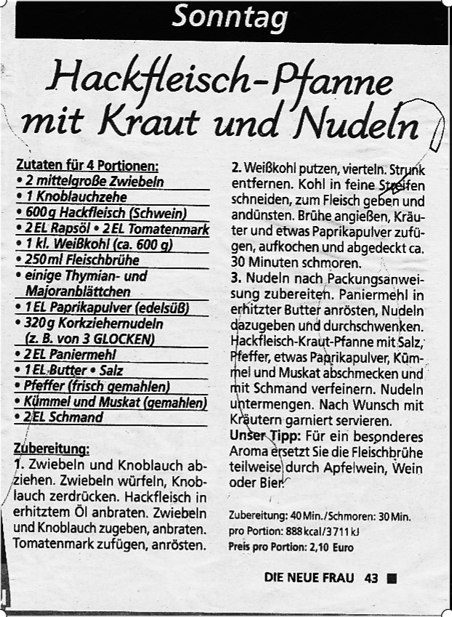

Variante:
Weniger Hackfleisch (400g) und etwas mehr Weißkohl (>700g) nehmen.

